
CARHARTT PERSINFORMATIE
_______________________________________________________________________________________

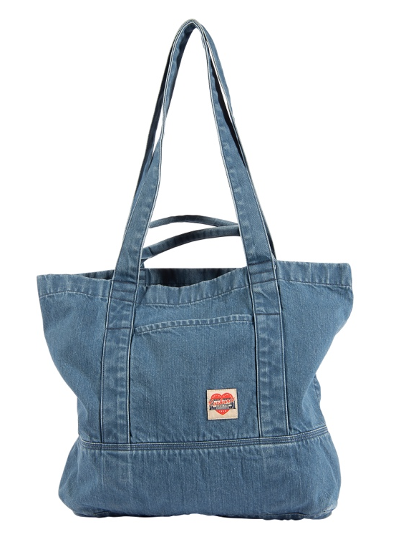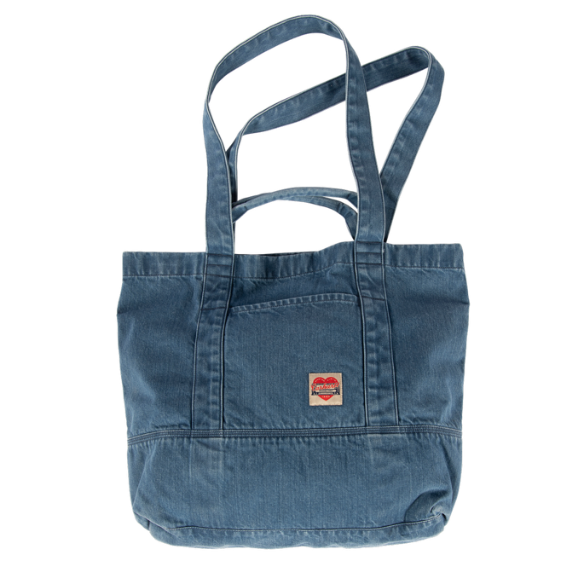

Persbericht
Juli 2026

Robuuste draagtas voor harde werkers
Nieuw: Carhartt Denim Draagtas 18L

Een goede draagtas moet tegen een stootje kunnen. De nieuwe Denim Draagtas 18L van Carhartt is gemaakt voor mensen die iedere dag onderweg zijn naar werkplaats, bouwplaats of kantoor. Gemaakt van slijtvast denim combineert de tas robuuste kwaliteit met een tijdloze uitstraling. En zoals denim betaamt, wordt het materiaal door intensief gebruik alleen maar mooier.

De tas biedt volop ruimte voor dagelijkse benodigdheden, gereedschap, documenten of een lunchpakket. Dankzij de hand- en schouderbanden draag je hem comfortabel, terwijl de steekzak aan de voorzijde en de achterzak met drukknoop zorgen voor extra opbergruimte. De gecoate binnenzijde is eenvoudig schoon te maken en de verstevigde bodem is bestand tegen intensief dagelijks gebruik.

Driedubbel gestikte hoofdnaden
Ook de afwerking is volledig in lijn met de Carhartt-filosofie. Driedubbel gestikte hoofdnaden zorgen voor extra bestendigheid, terwijl het herkenbare Carhartt-label en het geweven ‘Script Heart 1889’-label de tas een authentieke uitstraling geven. Kortom, een robuuste draagtas voor harde werkers.

Informatie
De Carhartt Denim Draagtas 18L heeft een adviesprijs van €79,99. Informatie: www.carhartt.com.

Over Carhartt®
Carhartt is een wereldwijd premium workwear merk met een rijke traditie in het ontwikkelen van bestendige producten voor harde werkers, zowel tijdens als buiten het werk. Al sinds de oprichting in 1889 in Detroit staat Carhartt bekend om zijn robuuste constructies, innovatieve ontwerpen, uitzonderlijke kwaliteitsnormen, stevigheid en comfort. Carhartt werkkleding is een legende geworden onder ervaren vakmensen en ambachtslieden.

De eerste producten van Carhartt waren overalls van duck- en denimstoffen. De huidige Carhartt werkkleding varieert van stoere, comfortabele werkbroeken en robuuste werkjassen tot vuilafstotende en geurbestrijdende werkshirts en gecertificeerde veiligheidsschoenen en -werklaarzen.
Carhartt is er trots op dat ze harde werkers, mannen en vrouwen, helpt en beschermt in sectoren als bouw, techniek, industrie, transport en productie, inclusief agrariërs en outdoor-liefhebbers. Het merk wordt vanuit Carhartt EMEA in Amsterdam (Europa, Midden-Oosten en Afrika) gedistribueerd naar meer dan 20 landen in Europa.

Contactgegevens
Carhartt® EMEA
Cruquiusweg 109 - D
1019 AG Amsterdam
E: lmeissner@carhartt.com
W: www.carhartt.com
Carhartt video: klik hier

Voor de redactie

Perscontact NL/BE
Van de Vorst PR
Wil van de Vorst
+31 (0) 654 22 44 88
wil@vandevorstpr.nl

Beeldmateriaal vindt u in de Press Room op: www.vandevorstpr.nl

